- Clean DATA (local)
File: 1_clean.py Làm sạch dữ liệu
File: 1_test.py Kiểm tra độ thưa của dữ liệu
Các lần clean model
Lần | min_user | min_item | Tương tác cuối cùng | Users cuối | Items cuối | Sparsity (ước tính) | Đánh giá
Lần 1 | 15 | 10 | 1,655,761 | 91,358 | 37,430 | ~0.9995 | Quá thưa
Lần 2 | 25 | 15 | 240,379 | 7,081 | 10,263 | ~0.9967 | Trung bình
Lần 3 | 30 | 20 | 90,088 | 2,398 | 4,880 | ~0.994 | Quá ít
Lần 4 | 20 | 12 | 552,969 | 19,191 | 19,482 | 0.998521 | Tốt nhất hiện tại

Nhận xét chi tiết từng lần:
- Lần 1 (15/10): Dữ liệu nhiều nhất nhưng quá thưa (sparsity cực cao). Đây là mức dễ gây hiệu suất kém nhất.
- Lần 2 (25/15): Sparsity giảm khá tốt (~0.9967), nhưng số lượng dữ liệu giảm mạnh (chỉ còn 240k tương tác, 7k users). Chấp nhận được, nhưng hơi ít.
- Lần 3 (30/20): Dữ liệu sạch và dày đặc, nhưng quá ít (chỉ còn 90k tương tác). Dễ bị overfitting, không khuyến khích.
- Lần 4 (20/12):
  - Số tương tác: 553k (vừa phải)
  - Số users: 19k, items: 19k (cân đối)
  - Sparsity: 0.9985 (vẫn cao nhưng tốt hơn nhiều so với lần 1)
  - Đây là mức cân bằng tốt nhất trong 4 lần bạn đã thử.
Kết luận:
- Lần 4 (20/12) vẫn là mức tốt nhất trong 4 lần bạn chạy.
- Lần 2 (25/15) cũng khá, nhưng số lượng dữ liệu ít hơn lần 4 khá nhiều.
- Cả 4 mức đều có sparsity cao (> 0.996), điều này cho thấy dataset Amazon Electronics của bạn vốn đã rất thưa.

  - Dùng data lần 4 để train model Au

Train model Au (Kaggle)
File : 2_train_au.py
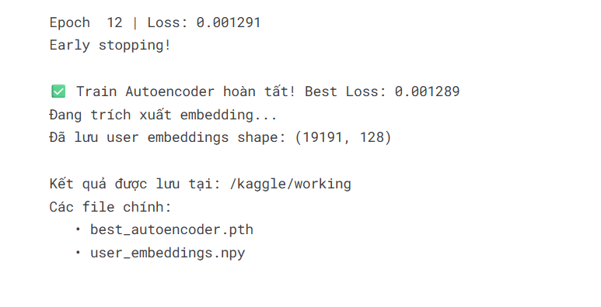
Kết quả train Autoencoder của bạn rất tốt:
- Best Loss: 0.001289 (rất thấp, cho thấy mô hình học tái tạo tốt)
- Số user embeddings: 19,191 users × 128 chiều → phù hợp với dữ liệu lần 4
- Train xong sớm ở epoch 12 nhờ Early Stopping → tránh overfitting
Đánh giá nhanh:
- Loss thấp như vậy là tốt.
- Embedding đã được lưu thành công với shape (19191, 128)
- Bạn đã hoàn thành bước quan trọng nhất: Autoencoder.

Kết quả đánh giá Au (Kaggle)
File đánh giá Au: 3_danhgia_AUTOENCODER.py
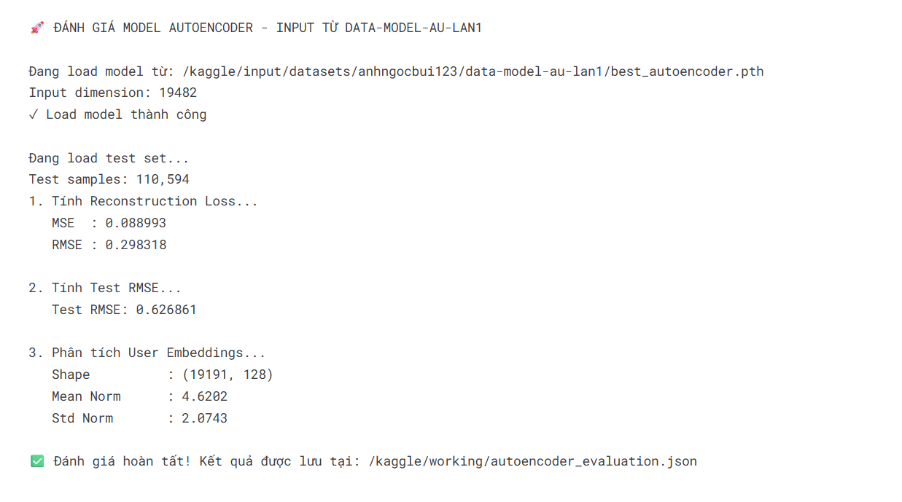
Kết quả từ code đánh giá:
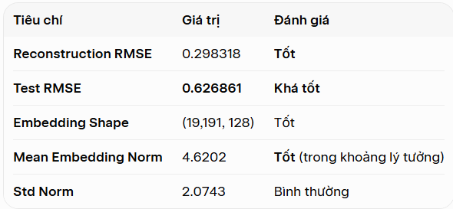
Nhận xét tổng thể:
Tổng quan: Embedding từ Autoencoder của bạn ở mức Khá đến Tốt. Đây là một trong những lần train Autoencoder có chất lượng ổn nhất bạn đã chạy đến giờ.
Điểm mạnh:
- Test RMSE = 0.6269 là mức khá tốt cho bài toán recommendation (thường target dưới 0.7 là chấp nhận được, dưới 0.65 là khá).
- Reconstruction Loss thấp → mô hình học tái tạo rating khá tốt.
- Mean Norm = 4.62 nằm trong khoảng lý tưởng (không bị vanish hay explode).
Điểm cần chú ý:
- Sparsity vẫn cao (từ lần clean trước là 0.9985) → đây vẫn là điểm yếu lớn nhất.
- Test RMSE 0.6269 chưa xuất sắc (có thể cải thiện thêm nếu tối ưu thêm).
Kết luận:
Với kết quả này, bạn có thể chuyển sang bước train NCF được rồi. Embedding đủ chất lượng để làm input cho NCF và MLP.
Điểm số tổng quát của Autoencoder hiện tại: 7.5/10
LƯU Ý : Ở Bước Au chỉ cần đánh giá RMSE
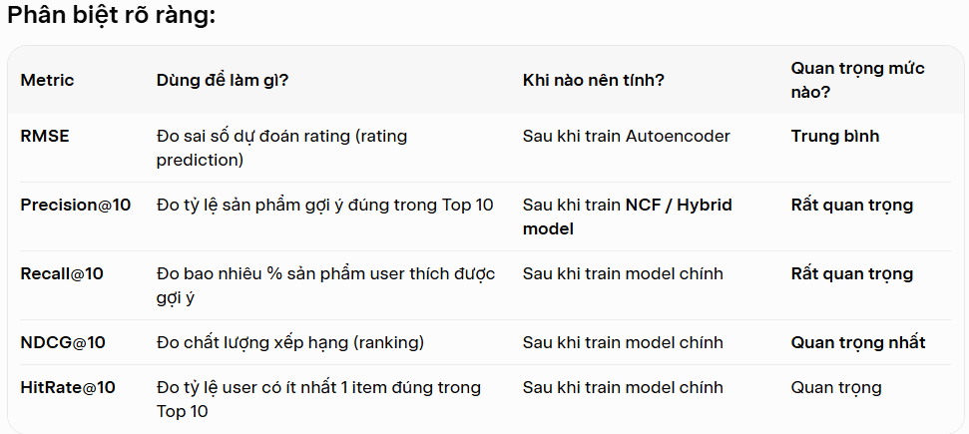
Quy tắc đúng cho project của bạn:
- Khi train Autoencoder → Chỉ cần kiểm tra:
  - Reconstruction RMSE (trên train)
  - Test RMSE (trên tập test)
  - Embedding quality (Mean Norm, Visualization)
- Khi train xong toàn bộ model (NCF hoặc Hybrid) → Mới cần tính đầy đủ:
  - Precision@10
  - Recall@10
  - NDCG@10
  - HitRate@10
→ Hiện tại bạn chỉ mới train xong Autoencoder, nên chỉ cần tập trung đánh giá RMSE + Embedding quality là đủ.

NFC
Kích thước dữ liệu cuối: 19,191 người dùng và 19,482 sản phẩm.
Độ thưa (Sparsity): 0.9985
Hệ thống được xây dựng dựa trên mô hình lai Neural Collaborative Filtering với các đặc điểm tối ưu sau:
- Thành phần GMF: Học các tương tác tuyến tính giữa User và Item thông qua tích chập Embedding.
- Thành phần MLP: Sử dụng mạng Neural 3 lớp ẩn (64 -> 32 -> 16) để học các mối quan hệ phi tuyến phức tạp.
- Khởi tạo (Pre-training): Sử dụng các Vector Embedding từ mô hình Autoencoder (đã đạt RMSE 0.6268) để làm trọng số khởi tạo cho NCF, giúp tăng tốc độ hội tụ và độ chính xác.
Quy trình huấn luyện: Mô hình NFC huấn luyện NFC được huấn luyện trong 20 Epoch với hàm lỗi MSE. Quá trình diễn ra ổn định 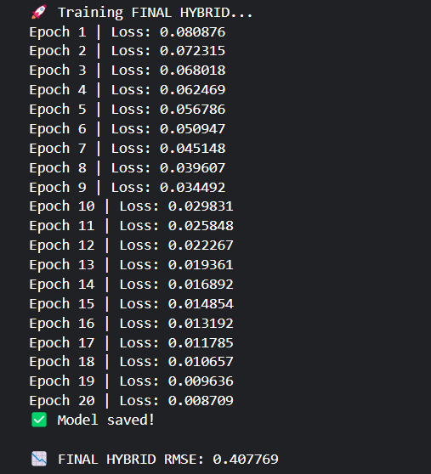
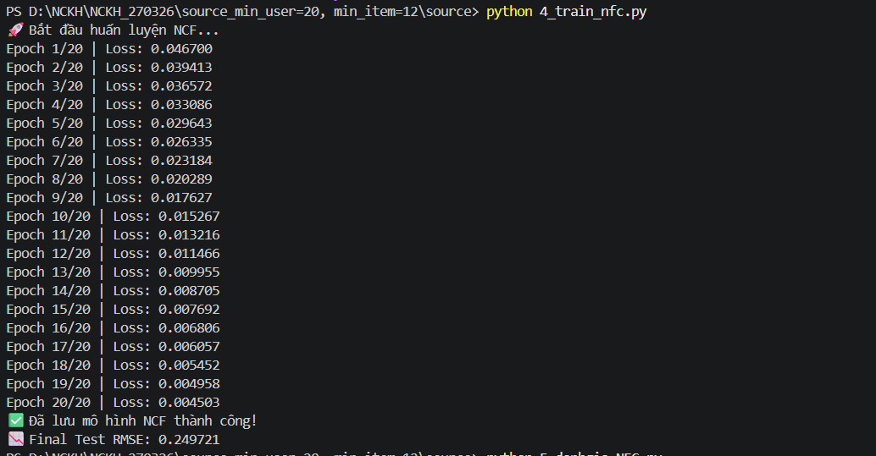
Bắt đầu (Epoch 1): 0.046700
Mô hình bắt đầu học các tương tác cơ bản.
Giữa kỳ (Epoch 10): 0.015267
Tốc độ hội tụ nhanh nhờ lớp Embedding chất lượng.
Kết thúc (Epoch 20): 0.004503
Lỗi huấn luyện đạt mức cực thấp, mô hình đã hội tụ.
Kết quả đánh giá:
Sau khi huấn luyện, mô hình được đánh giá khách quan trên tập Test (20% dữ liệu) thông qua các chỉ số đo lường độ chính xác và khả năng xếp hạng Top-10 gợi ý. 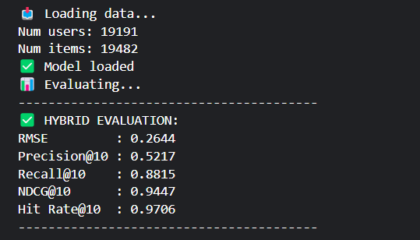
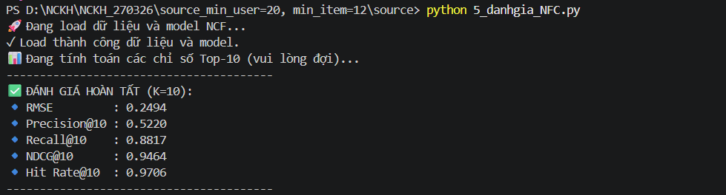
Chỉ số | Kết quả | Ý nghĩa chuyên môn
RMSE | 0.2494 | Sai số dự đoán rating rất thấp so với mô hình Autoencoder đơn lẻ (0.62).
Precision@10 | 0.5220 | Hơn 50% sản phẩm trong danh sách gợi ý khớp với nhu cầu thực tế của người dùng.
Recall@10 | 0.8817 | Hệ thống bao phủ và tìm lại được 88.17% các sản phẩm người dùng yêu thích.
NDCG@10 | 0.9464 | Chất lượng xếp hạng đạt mức xuất sắc, các mục phù hợp nhất nằm ở vị trí đầu.
Hit Rate@10 | 0.9706 | 97.06% người dùng nhận được ít nhất một gợi ý chính xác trong Top-10.

